 |  | 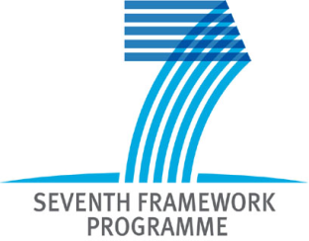

“International Research Staff Exchange Scheme”, 2012
Методический семинар - тренинг «Возможности для развития научной карьеры и международной мобильности ученых»

20 октября 2011 г., г. Минск,
пр. Независимости, 11, банкетный зал ресторана «Минск»

Проект программы

09.30 – 10.00 Регистрация
10.00 - 15.00 Представление участников
(с перерывом на кофе)
Цели и задачи IRSES, правила участия в конкурсе, роли координатора и партнеров

Юридические рамки, распределение прав на интеллектуальную собственность

Источники информации

Быть или не быть? Необходимый минимум для старта
Что Вам может дать проект IRSES? Мнение действующего партнера проекта IRSES из Беларуси
П.П.Кужир, НИИ ядерных проблем БГУ

Цикл: идея проекта – подача заявки – старт проекта

Содержание заявки

Электронная система подачи заявок, Participant Identification Code

Часть А заявки: заполнение административных форм

Часть Б заявки: содержание в соответствии с критериями оценки

Бюджет

Особенности написания и оформления части Б

Проверка заявки перед подачей

Подведение итогов

Тренинг по подготовке заявок предполагается для 20-25 участников (по предварительной регистрации) . Тренинг проводится на русском языке и включает ряд практических упражнений. Однако знание английского языка приветствуется, поскольку материалы и презентации тренинга являются англоязычными.

Тренинг проводит Ольга Мееровская, Национальная контактная точка 7РП по программе «Люди», БелИСА

